

PROVINCIA DE JUJUY
BOLETÍN OFICIAL
Año CIII
B.O. Nº 58
"Año del Bicentenario del Fallecimiento del General
Manuel José Joaquín del Corazón de Jesús Belgrano"

Sitio web: boletinoficial.jujuy.gob.ar

Email: boletinoficialjujuy@hotmail.com

Av. Alte. Brown 1363 - Tel. 0388-4221384
C.P. 4600 - S. S. de Jujuy

Creado por “Ley Provincial Nº 190” del 24 de Octubre de 1904.
Registro Nacional de Propiedad Intelectual Inscripción Nº 234.339

Los Boletines se publican solo los días lunes, miércoles y viernes.
Para toda publicación en el Boletín Oficial, deberá traer soporte informático (CD – DVD – Pendrive) y además el soporte papel original correspondiente

ANEXO ADMINISTRATIVO
18 de Mayo de 2020

Gobierno de JUJUY
Unión, Paz y Trabajo

Ejemplar Digital

LEYES, DECRETOS Y RESOLUCIONES

RESOLUCION Nº 44-COE/2020.-
SAN SALVADOR DE JUJUY, 14 de mayo de 2020.-
VISTO:
Las disposiciones emanadas por el Poder Ejecutivo Nacional, el Decreto Acuerdo Nº 696-S-2020; las Resoluciones dictadas por el Comité Operativo de Emergencia (COE) y;
CONSIDERANDO:
Que, la declaración del estado de emergencia sanitaria y epidemiológica dispuesta por el Poder Ejecutivo Provincial en consonancia con el Poder Ejecutivo Nacional, requiere asimismo de una coordinación de las actividades comerciales privadas, a los fines de sostener la actividad económica productiva y las fuentes de trabajo.-
Que, en este marco se están ejecutando los planes de contingencia para garantizar la salud, debiendo resguardar la salud de las personas que cumplen sus labores, como la de los clientes del ámbito de la actividad privada.-
Que, los Protocolos anexados a la presente Resolución, regularán la actividad de shoppings, centros comerciales, galerías, restaurantes, bares y confiterías, así como los espectáculos artísticos musicales que ocurran en vivo, entendiendo que los sectores del comercio, gastronómico y de la cultura, son de los más afectados por la emergencia sanitaria declarada por la pandemia COVID-19.
Que, la Ley Nacional N° 27.541, declaró la emergencia económica, por lo que en consonancia con sus fines, corresponde aprobar los protocolos de bioseguridad que deberán cumplir estos sectores de la economía, para reanudar sus actividades, al tiempo de cumplir con los objetivos sanitarios para evitar contagios del COVID-19.
Que, la Jefatura de Gabinete de Ministros de la Nación, a través de la Decisión Administrativa 766/2020, en su Anexo III, habilitó estas actividades para la Provincia de Jujuy.
Por ello, en ejercicio de las facultades otorgadas por Decreto- Acuerdo Nº 696-S-20;
EL COMITÉ OPERATIVO DE EMERGENCIA
RESUELVE:
ARTICULO 1°.- Apruébese el protocolo de bioseguridad para shoppings que, como ANEXO I, forma parte de la presente. Los comercios que se encuentren dentro de estos espacios, deberán, a su vez, obtener la habilitación y cumplir con los protocolos de seguridad aprobados para su actividad.-
ARTICULO 2°.- Apruébese el protocolo de bioseguridad para paseos y galerías que, como ANEXO II, forma parte de la presente. Los comercios que se encuentren dentro de estos espacios, deberán, a su vez, obtener la habilitación y cumplir con los protocolos de seguridad aprobados para su actividad.-
ARTICULO 3°.- Apruébese el protocolo de bioseguridad para restaurantes, bares y confiterías que, como ANEXO III, forma parte de la presente.-
ARTICULO 4º.- Apruébese el protocolo de bioseguridad para espectáculos en vivos que, como ANEXO IV, forma parte de la presente.-
ARTICULO 5º.- Ordénese el estricto cumplimiento del Decreto 741-G-2020. el cual expresamente establece: reducción del 50% de su capacidad habilitada, proveer alcohol en gel, agua, jabón o soluciones alcohólicas, para sus empleados y clientes en sus instalaciones y en especial en los puntos de cobro; mantener una adecuada distancia entre las personas; como así también toda otra medida de salubridad que el establecimiento considere pertinente.-
ARTICULO 5º.- Regístrese, Publíquese en el Boletín Oficial. Pase a la Secretaria de Comunicación para su amplia difusión. Cumplido archívese.–

Dr. Omar Alberto Gutiérrez
Coordinador Operativo C.O.E. Jujuy

ANEXO I
SHOPPING
A. COMUNICACIÓN INTERNA Y EXTERNA:
• Interna: Se presentara ante cada locatario las medidas adoptadas como obligatoriedad para el funcionamiento del mismo a través de comunicados individuales y tomado en cuenta cada caso particular, según la funcionalidad de sus ventas y la planimetría del espacio que ocupan. Además se les informara que el control de higiene y sanidad se contemplará para todos los locatario como control de ingreso al momento de la apertura de los locales una hora y media antes de abrir sus puertas el Shopping.
• Externa: Se exhibirá en los accesos al Shopping el protocolo de seguridad, en el que se debe enunciar que el uso del barbijo es obligatorio, que se debe mantener la distancia de 1,5mts entre personas. (Se accionara de acuerdo a lo dispuesto por el COE).
B. COMUNICACIÓN MASIVA: A través de los distintos medios, tradicionales y redes sociales se dará a conocer los lineamientos que se tomaran como medidas de prevención para quienes quieran acudir al centro comercial de la ciudad, informando cuáles serán los comercios habilitados, los horarios y disposiciones generales para la circulación en el mismo.
C. SANCIÓN POR INCUMPLIMIENTO: El incumplimiento de las obligaciones detalladas, será considerada como infracción grave, pudiendo el empleador ser sancionado de acuerdo a lo dispuesto en el Decreto N°741/G-20 y el Decreto N°747/G-20.
D. CONTROL DE ACCESOS:
Puertas habilitadas en calle BELGRANO (4)
• Puertas lado derecho para el INGRESO
• Puertas lado Izquierdo para la SALIDA
(Ver Imagen en Plano Anexo I)
Puertas habilitadas en calle ALVEAR (4)
• Puertas lado derecho para el INGRESO
• Puertas lado Izquierdo para la SALIDA
(Ver Imagen en Plano Anexo I)
E. ZONA EXTERIOR: Sector externo al establecimiento comercial donde confluyen grupos humanos. Dentro de la zona exterior las medidas a tomar serán las siguientes:
• Desde la puerta de acceso se deberá formar fila respetando 1,5 metros de distancia entre personas.
• Las distancias serán delimitadas en el piso por el comercio con la forma que el mismo establezca. Estas deberán respetar los límites de la fachada del comercio.
• Se dará prioridad de ingreso a embarazadas, personas con discapacidad y adultos mayores.
F. ZONAS DE CONTROL: Las zonas de control específicas serán las de ingreso y egreso con las que cuenta el Shopping y tendrán personal de seguridad en cada espacio referido. Los principales puntos serán Calle Belgrano, Calle Alvear y Cochera.
En esta zona se controlará y cumplirá con lo siguiente:
1. Dividir la zona de ingreso y egreso. Señalizar con cintas adhesivas u otro método.
2. Se colocarán 2 trapos de piso con lavandina diluida en agua:
• El primero será colocado del lado de afuera de la puerta de acceso al local. Quien ingrese deberá realizar la limpieza de los pies en el mismo.
• El segundo, estará dentro del local. Nuevamente se deberá realizar la limpieza de pies y al mismo tiempo se proveerá de alcohol en gel que deberá estar en contacto con las manos como mínimo 20 segundos.
• Los trapos de piso con lavandina se lavarán en promedio cada 8 a 10 clientes de transito continuo o cada 2 horas.
3. Solo podrán ingresar aquellas personas que cuenten con barbijo social.
G. ZONAS DE CIRCULACIÓN: Una vez que la persona haya atravesado las dos zonas anteriores cumplimentando las medidas de bioseguridad podrá permanecer en esta zona siempre que se cumplan las siguientes condiciones:
1. Deberá estar señalizado dos zonas de circulación con sentidos opuestos (una de ingreso, y una de egreso).
2. Deberá estar señalizado una zona de Stop frente a cada local donde el cliente podrá detenerse y no entorpecer la circulación de personas.
3. El personal al ingresar al establecimiento deberá realizarse un lavado de manos con abundante agua y jabón líquido durante 30 segundos. Deberá secarse con toallas de papel descartable y desecharlas en el basurero; y repetir el lavado cuando las manos se encuentren visiblemente sucias, si no se visualiza esta situación puede usarse alcohol en gel (en contacto con las manos durante 20 segundos) cada vez que requiera dirigirse a otro sector, o termine una tarea, o requiera movilizarse dentro de las instalaciones.
4. El establecimiento deberá contar con señalización de circulación y de distanciamiento.
5. El comercio deberá asegurar la limpieza con agua y lavandina de todas las superficies de manera constante.
6. Dentro del establecimiento se autorizará la permanencia de hasta un 50% de la capacitad total habilitada, sujeto a que se cumpla la distancia mínima de 1,5 metros entre personas, evitando el contacto humano cercano.
7. En caso de toser o estornudar, hacerlo cubriéndose con el pliegue del codo, para evitar propagación de fluidos.
H. LOCATARIOS: Deberán cumplir el protocolo para Comercios aprobado por el COE y además estar habilitados a su apertura a través de la página del Ministerio de Desarrollo Económico y Producción.
I. PERSONAL DE LIMPIEZA: Con ropa de trabajo adecuada (Barbijo, Manoplas de nylon o guantes de latex).
J. PERSONAL DE SEGURIDAD Y DE CONTROL DE CIRCULACIÓN: Con ropa de trabajo adecuada (Barbijo y máscara de protección). La administración del shopping deberá actuar como agente de control de todas las medidas de bioseguridad del presente protocolo.
K. HIGIENE EN ESPACIOS COMUNES:
• BAÑOS: Se limitará el ingreso a los mismos por prevención sanitaria. Se higienizarán os mismos en forma constante. Un personal de limpieza permanecerá en cada bloque de baños.
• ASCENSORES: Habilitados con disponibilidad SOLO para personas discapacitadas, embarazadas y mayores que lo requieran. Se garantizará con el personal de control de circulación el cumplimiento.
• ESCALERAS: Desinfección permanente en pasamanos y escalones.
• BARANDAS: Desinfección permanente.
• PISOS: Desinfección y limpieza permanente Se marcara el sentido de la circulación interna en el shopping y las distancias en vidrieras y pasillos. (Ver Imagen en Plano Anexo I)
L. COCHERAS: La delimitación de la cochera permanecerá con la capacidad de (90) autos y será responsabilidad del playero que la cantidad de vehículos no sea superada y los vehículos deberán ser estacionados por sus propietarios sin que el personal de la cochera ingrese al rodado.
Para ingresar a la cochera se controlará que la persona cumpla con los requisitos de cuidado personal como el uso obligatorio del tapabocas o barbijo social.
Al momento de retirar el ticket de control de permanencia del vehículo, la cabina de cobro tendrá la ventanilla habilitada y contará con la demarcación correspondiente para que las personas cumplan el distanciamiento obligatorio.
La cabina de cobro se mantendrá totalmente cerrada y el playero no podrá tener contacto con la persona, solo a través de la ventanilla habilitada.
M. ACTIVIDAD COMERCIAL: Estará habilitada de acuerdo al horario contemplado en el Decreto del Gobierno de la Provincia a través del COE, ajustado al aislamiento social preventivo que respeta la restricción en las horas de actividad.
De acuerdo a la Resolución N° 20 de la Secretaria de Desarrollo Industrial, el horario de funcionamiento seria de 10:00 a 19:00 horas de manera excepcional, de Lunes a Sábado y mientras continua la emergencia sanitaria.

PLANO IMAGEN ANEXO I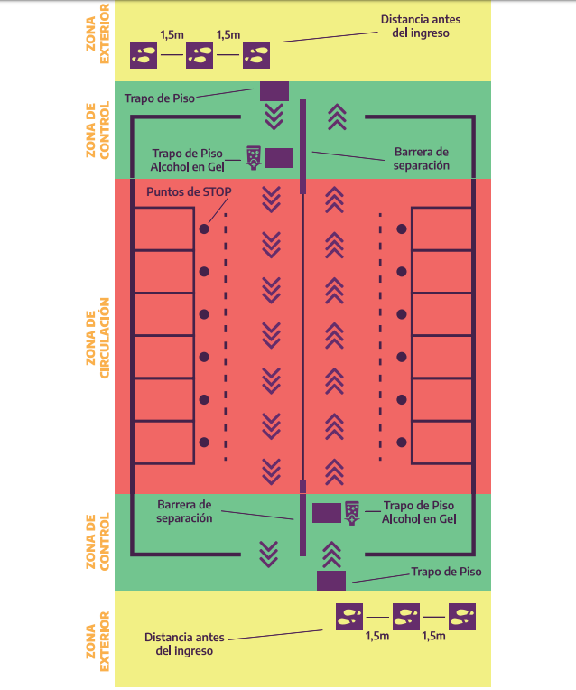

ANEXO II
PASEOS Y GALERIAS
A. COMUNICACIÓN INTERNA Y EXTERNA:
• Interna: Se deberá presentar ante cada locatario las medidas adoptadas como obligatoriedad para el funcionamiento del mismo a través de comunicados individuales y tomado en cuenta cada caso particular, según la funcionalidad de sus ventas y la planimetría del espacio que ocupan. Además se les informara que el control de higiene y sanidad se contemplará para todos los locatario.
• Externa: Se exhibirá en los accesos al Shopping el protocolo de seguridad, en el que se debe enunciar que el uso del barbijo es obligatorio, que se debe mantener la distancia de 1,5mts entre personas, entre otras medidas.
B. SANCIÓN POR INCUMPLIMIENTO: El incumplimiento de las obligaciones detalladas, será considerada como infracción grave, pudiendo el empleador ser sancionado de acuerdo a lo dispuesto en el Decreto N°741/G-20 y el Decreto N°747/G-20.
C. ZONA EXTERIOR Sector externo al establecimiento comercial donde confluyen grupos humanos. Dentro de la zona exterior las medidas a tomar serán las siguientes:
• Desde la puerta de acceso se deberá formar fila respetando 1,5 metros de distancia entre personas.
• Las distancias serán delimitadas en el piso por el comercio con la forma que el mismo establezca. Estas deberán respetar los límites de la fachada del comercio.
Se dará prioridad de ingreso a embarazadas, personas con discapacidad y adultos mayores.
D. ZONAS DE CONTROL: Las zonas de control específicas serán las de ingreso y egreso con las que cuenta la galería y tendrán personal de seguridad en cada espacio referido impuesto por cada galería. En esta zona se controlará y cumplirá con lo siguiente:
1. Dividir la zona de ingreso y egreso. Señalizar con cintas adhesivas u otro método.
2. Se colocarán 2 trapos de piso con lavandina diluida en agua:
• El primero será colocado del lado de afuera de la puerta de acceso al local. Quien ingrese deberá realizar la limpieza de los pies en el mismo.
• El segundo, estará dentro del local. Nuevamente se deberá realizar la limpieza de pies y al mismo tiempo se proveerá de alcohol en gel que deberá estar en contacto con las manos como mínimo 20 segundos. Los trapos de piso con lavandina se lavarán en promedio cada 8 a 10 clientes de transito continuo o cada 2 horas. 3. Solo podrán ingresar aquellas personas que cuenten con barbijo social.
E. CONTROL DE ACCESOS Y ZONAS DE CIRCULACIÓN:
1. Se deberá designar, en caso de ser posible, una puerta de ingreso y una de egreso que deberán ser señalizadas en el piso con cintas adhesivas o del modo que la administración lo decida. En el caso de las galerías que tengan un único ingreso se procederá de la siguiente manera:
• Galerías con pasillos de 3m de ancho o más: Se deberá dividir el pasillo con cintas adhesivas en el piso o una barrera física de tal modo que queden bien definidas dos zonas de circulación con sentidos opuestos (Una zona de ingreso y una zona de egreso).
(Ver Anexo I). Podrán señalizar paradas de “Stop” donde las personas tendrán la posibilidad de observar la vidriera sin interferir en la circulación.
• Galerías con pasillos de hasta 3 m de ancho: Se deberá señalizar dos puntos de “Stop” en donde las personas deberán esperar para ingresar o egresar de la galería. Esto estará a cargo del personal de control de circulación. (Ver Anexo II).
2. El personal al ingresar al establecimiento deberá realizarse un lavado de manos con abundante agua y jabón líquido durante 30 segundos. Deberá secarse con toallas de papel descartable y desecharlas en el basurero; y repetir el lavado cuando las manos se encuentren visiblemente sucias, si no se visualiza esta situación puede usarse alcohol en gel (en contacto con las manos durante 20 segundos) cada vez que requiera dirigirse a otro sector, o termine una tarea, o requiera movilizarse dentro de las instalaciones.
3. El establecimiento deberá contar con señalización de circulación y de distanciamiento
4. La administración deberá asegurar la limpieza con agua y lavandina de todas las superficies de manera constante.
5. Dentro del establecimiento se autorizará la permanencia de hasta un 50% de la capacitad total habilitada, sujeto a que se cumpla la distancia mínima de 1,5 metros entre personas, evitando el contacto humano cercano.
6. En caso de toser o estornudar, hacerlo cubriéndose con el pliegue del codo, para evitar propagación de fluidos.
7. Entre los locales deberá existir sin excepción una pared de separación fija.
F. COMERCIOS DEL INTERIOR DE LA GALERÍA: Deberán cumplir el protocolo para Comercios aprobado por el COE y además estar habilitados a su apertura a través de la página del Ministerio de Desarrollo Económico y Producción.
G. PERSONAL DE LIMPIEZA: Con ropa de trabajo adecuada (Barbijo, Manoplas de nylon o guantes de latex).
H. PERSONAL DE SEGURIDAD Y DE CONTROL DE CIRCULACIÓN: Con ropa de trabajo adecuada (Barbijo y máscara de protección). La galería deberá garantizar personal de seguridad y control de circulación. La administración del establecimiento deberá actuar como agente de control de todas las medidas de bioseguridad del presente protocolo.
I. HIGIENE EN ESPACIOS COMUNES:
• BAÑOS: Se limitará el ingreso a los mismos por prevención sanitaria. Se higienizarán los mismos en forma constante. Un personal de limpieza permanecerá en cada bloque de baños.
• ASCENSORES: Habilitados con disponibilidad SOLO para personas discapacitadas, embarazadas y mayores que lo requieran. Se garantizará con el personal de control de circulación el cumplimiento.
• ESCALERAS: Desinfección permanente en pasamanos y escalones
• BARANDAS: Desinfección permanente
• PISOS: Desinfección y limpieza permanente Se marcara el sentido de la circulación interna en el shopping y las distancias en vidrieras y pasillos.
J. ACTIVIDAD COMERCIAL: Estará habilitada de acuerdo al horario contemplado en el Decreto del Gobierno de la Provincia a través del COE, ajustado al aislamiento social preventivo que respeta la restricción en las horas de actividad. De acuerdo a la Resolución N° 20 de la Secretaria de Desarrollo Industrial, el horario de funcionamiento seria de 09:00 a 19:00 horas de manera excepcional, de Lunes a Sábado y mientras continua la emergencia sanitaria.

PLANO IMAGEN ANEXO II
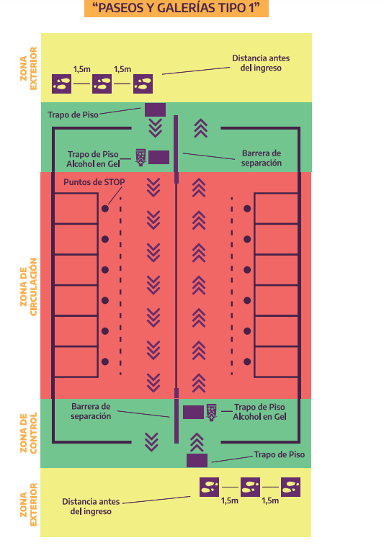
PLANO IMAGEN ANEXO II

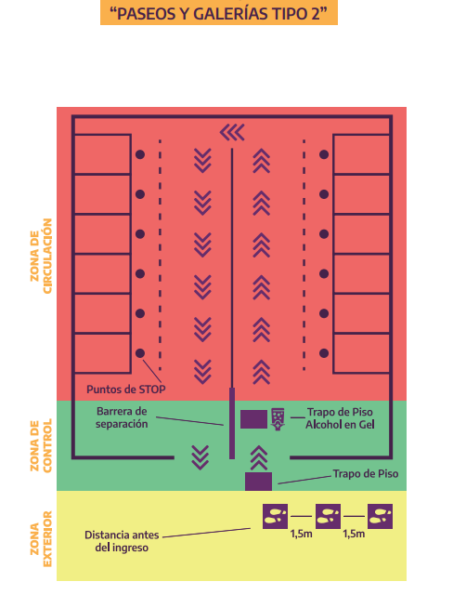
PLANO IMAGEN ANEXO II
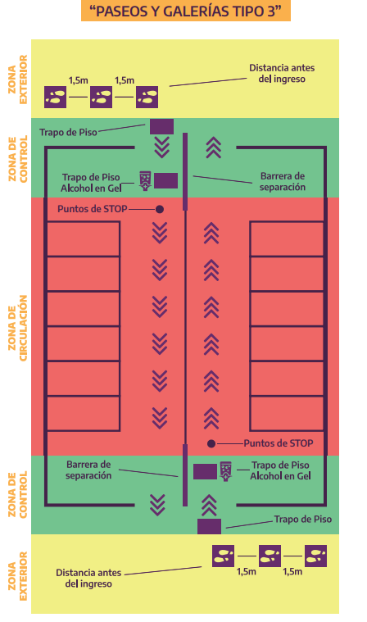
PLANO IMAGEN ANEXO II
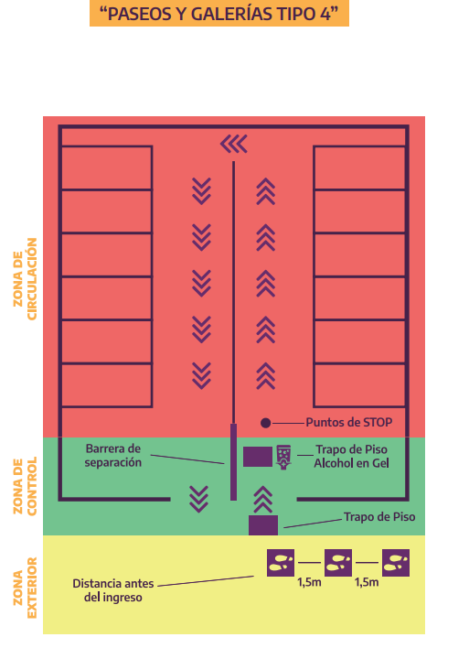
ANEXO III
GASTRONÓMICOS
A. EXHIBICION: Dicho Protocolo, será de exhibición obligatoria por parte de los empleadores, debiendo exponerse al menos uno por establecimiento, en lugares destacados que permitan la fácil visualización. Asimismo, se debe verificar la conservación y reposición de dicha información, en caso de deterioro o pérdida.
B. COMUNICACIÓN: El Protocolo, será comunicado por el COE a través del BOLETIN OFICIAL.
C. SANCIÓN POR INCUMPLIMIENTO: El incumplimiento de las obligaciones detalladas, será considerada como infracción grave, pudiendo el empleador ser sancionado de acuerdo a lo dispuesto en el Decreto N°741/G-20 y el Decreto N°747/G-20.
D. CONTROL DE ACCESOS Se contemplará a perspectiva de bioseguridad laboral en base a las siguientes áreas de control, las mismas deberán señalarse en el plano de distribución y circulación.
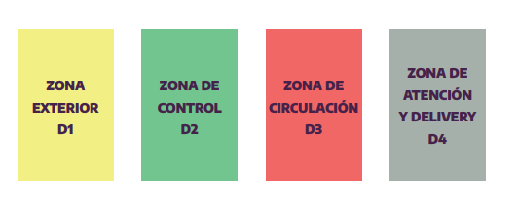
D1. ZONA EXTERIOR: sector externo al establecimiento comercial donde confluyen grupos humanos. Dentro de la zona exterior las medidas a tomar serán las siguientes:
1. Se priorizarán los clientes que hayan realizado reserva previa.
2. Desde la puerta de acceso se deberá formar fila respetando 1,5 metros de distancia entre personas.
3. Las distancias serán delimitadas en el piso por el comercio con la forma que el mismo establezca. Estas deberán respetar los límites de la fachada del comercio.
4. No se permitirá la disposición de mesas de atención en veredas y zonas externas de alto tránsito de personas ajenas a los servicios.
D2. ZONA DE CONTROL: Considerada una zona de amortiguación entre la zona exterior y la zona de circulación. Al situarse personal/clientes en esta zona se controlará y cumplirá con lo siguiente:
1. Dividir la zona de ingreso y egreso. En lo posible que sean independientes sino de deberá señalizar con cintas adhesivas u otro método
2. Sugerencia: verificar la temperatura de los clientes previo al ingreso a la zona de circulación a través de métodos que no impliquen posibles transmisiones.
3. Se colocarán 2 trapos de piso con lavandina diluida en agua (1 en 100).
• El primero será colocado del lado de afuera de la puerta de acceso al local. Quien ingrese deberá realizar la limpieza de los pies en el mismo.
• El segundo, estará dentro del local. Nuevamente se deberá realizar la limpieza de pies.
• Los trapos de piso con lavandina se lavarán en promedio cada 8 a 10 clientes de transito continuo o cada 2 horas.
4. Los clientes no podrán tocar la puerta de ingreso.
5. Limpiar las superficies con agua y lavandina.
6. Solo podrán ingresar aquellas personas que cuenten con barbijo social
7. Deberán exhibirse carteles con las recomendaciones de higiene personal recomendadas.
D3. ZONA DE CIRCULACIÓN: Una vez que la persona haya atravesado las dos zonas anteriores cumplimentando las medidas de bioseguridad podrá permanecer en esta zona siempre que se cumplan las siguientes condiciones:
1. EL PERSONAL DE TRABAJO:
1.1 No podrá ingresas al establecimiento ningún trabajador enfermo.
1.2 Al ingresar al establecimiento deberá realizarse un lavado de manos con abundante agua y jabón líquido durante 30 segundos, deberá secarse con toallas de papel descartable y desecharlas en el basurero; y repetir el lavado cuando las manos se encuentren visiblemente sucias, si no se visualiza esta situación puede usarse alcohol en gel (en contacto con las manos durante 20 segundos) cada vez que requiera dirigirse a otro sector, o termine una tarea, o requiera movilizarse dentro de las instalaciones.
1.3 Deberán utilizar ropa de trabajo específica para la tarea a desarrollar y dependiendo del riesgo al que se encuentran expuestos. La ropa de calle incluyendo el calzado debe ser desinfectada al ingresar al establecimiento con solución hidroalcohólica o aerosol desinfectante.
1.4 Se dispondrá de un lugar para uso de los trabajadores (vestuario) donde deberán quitarse la ropa de calle y cambiarla por la ropa de trabajo al inicio y fin de la jornada laboral.
1.5 Todos los trabajadores deberán usar barbijo de manera ininterrumpida durante toda la jornada laboral.
1.6 Cumplir con las determinaciones de lavado de manos según las pautas difundidas por la Organización Mundial de la Salud:
1.6.1 Al hacer el servicio de la mesa.
1.6.2 Al llevar platos o utensilios, a los clientes y al retirar los mismos.
1.6.3 Antes de tomar los pedidos y después de manipular dinero.
1.6.4 Realizar un lavado exhaustivo cada 30 minutos con agua y jabón líquido durante 1 minuto.
1.6.5 Deberá higienizar sus manos, con alcohol en gel o alcohol al 70%, permanentemente.
1.6.6 Se deberá disponer de un sobre para la recepción de las propinas, ya que el mozo no podrá tener contacto con el dinero ni otro medio de pago.
1.7 Deberá realizar el registro de clientes con nombre completo, DNI, domicilio actual y número de teléfono a fin de aplicar el protocolo sanitario de COVID-19 en caso de contagio. Se recomienda utilizar la aplicación “Simmov” para el escaneo del DNI para evitar hacerlo de manera manual.
2. EL ESTABLECIMIENTO Y EL SERVICIO:
2.1 El establecimiento deberá contar con señalización de circulación y de distanciamiento (Ver plano Anexo I).
2.2 El comercio deberá asegurar la limpieza con agua y lavandina de todas las superficies de manera constante.
2.3 Dentro del establecimiento se autorizará la permanencia de hasta un 50% de la capacitad total habilitada sujeto a que se cumpla la distancia mínima de 2 metros entre personas, evitando el contacto humano cercano. En el caso de ubicarse en mesas las personas sentadas en sillas deben respetar la distancia mencionada entre los comensales de las mesas más próximas. Dicha distribución de mesas deberá ser exhibida. (Ver plano Anexo I)
2.4 Estará disponible para cada mesa alcohol en gel o en solución para el momento que el comensal los solicite.
2.5 Se permitirá el uso de Mantel de tela en las mesas solamente si el mismo se cambia por uno limpio por cada uso del servicio, en su reemplazo se podrán usar manteles de materiales desinfectables y/o individuales de papel descartable.
2.6 Las mesas, sillas y el piso deberán desinfectarse luego de que se retire cada comensal y siempre antes de que se siente uno nuevo con alcohol al 70% y/o agua con lavandina u otras soluciones desinfectantes autorizadas.
2.7 Cada mesa será atendida por un único mozo que tomará la orden y llevará el pedido, éste deberá contar con la ropa de trabajo correspondiente como se mencionó en los puntos 1.2 y 1.3 y deberá desinfectar permanentemente sus elementos de trabajo (Estos no pueden compartirse con el cliente. Ej: lapicera).
2.8 El personal de servicio deberá sanitizarse las manos antes y después de cada manipulación de los elementos que entrega al cliente (Platos, vasos, cubiertos,etc.)
2.9 Las servilletas deben ser de papel sin excepción.
2.10 Se deberá ventilar adecuadamente los espacios de forma natural.
2.11 En caso de que el pago se realice a través de tarjetas de crédito o débito, se deberán desinfectar tanto la tarjeta como el posnet utilizado con solución de agua y alcohol manipulados por una única persona (Cajero)
2.12 Los lugares donde se generen filas, como en los baños, se pondrán en el piso demarcaciones para respetar la distancia social. Y un personal que desin fecte las superficies después de cada uso y entre comensales usuarios.
2.13 Se recomienda la instalación de una barrera física real (Vidrio, acrílico, etc) entre personal de cobro y el cliente (de no contar con esto respetar el distanciamiento mínimo de 1,5 metros entre dos personas). Deberá haber una persona encargada únicamente del cobro.
3. LOS COMENSALES:
3.1 El comensal deberá respetar el protocolo si decide ingresar al establecimiento. Su conducta de higiene será obligatoria en todo momento, en caso de toser o estornudar, hacerlo cubriéndose con el pliegue del codo, para evitar propagación de fluidos.
3.2 Debe respetar toda la señalización que el local implemente a los fines de preservar la salud de los comensales, personal de servicio e instalaciones.
3.3 Obligación de utilizar barbijo a toda aquella persona que circule dentro del establecimiento. Únicamente podrá retirarse el barbijo al consumir.
4. LA MANIPULACIÓN DE ALIMENTOS EN COCINA:
4.1 Deberá cumplirse lo establecido en BPM (Buenas Prácticas de Manufactura), en elaboración, servicio y almacenamiento de productos, reforzando su sistema de trazabilidad para materias primas y productos elaborados, que aseguren su seguimiento y rastreo.
4.2 Al iniciar las tareas limpiar y desinfectar superficies y equipos a utilizar.
4.3 Mantener distancia entre personas de 1,5 m.
4.4 Organizar el personal en grupos de trabajo o equipos para facilitar la interacción reducida entre personas.
4.5 Los alimentos deberán ser seguros e inocuos, asegurar: Cocinar los alimentos por encima de los 70ºC y mantener cadena de frío, conservarlos a temperatura y humedad segura, revisar fechas de vencimiento, evitar contaminaciones cruzadas, entre otros.
4.6 Lavar la vajilla con detergente y agua caliente. Luego desinfectar con alcohol al 70%.
4.7 Preparar una solución de agua y lavandina, para la desinfección de las frutas y verduras. (el agua debe ser fría y sumergir las verduras o frutas unos minutos y enjuagar luego muy bien con agua potable).
4.8 En caso de toser o estornudar, hacerlo cubriéndose con el pliegue del codo, para evitar propagación de fluidos., proceder a lavarse y/o desinfectar las manos.
4.9 Cumplir con las determinaciones de lavado, de manos según las pautas difundidas por la Organización Mundial de la Salud, cuando:
4.9.1 Al ingresar a la cocina.
4.9.2 Al manipular basura.
4.9.3 Al toser.
4.9.4 Al recibir la mercadería.
4.9.5 Al limpiar las superficies y utensilios que estén en contacto con los alimentos.
4.9.6 Al regresar del baño.
4.9.7 Luego de trabajar con productos diferentes, tocar elementos ajenos a la elaboración o se realicen otras tareas.
4.9.8 Deberá higienizar sus manos, con alcohol en gel o alcohol al 70%, permanente.
D4. ZONA DE ATENCIÓN Y DELIVERY:
1. Aumentar la publicidad y promoción de la opción delivery o take away (llamar por teléfono, hacer el pedido y pasarlo a buscar).
2. Deberá contar con una zona exclusivo del personal que presta este servicio en el restaurant y/o confitería.
3. Se recomienda la instalación de una barrera física real (Vidrio, acrílico, etc) entre personal de atención y el cliente (de no contar con esto respetar el distanciamiento mínimo de 1,5 metros entre dos personas).
4. Todos los pedidos saldrán con doble bolsa. Asegurarse que la bolsa se encuentre bien cerrada y previamente desinfectada, para evitar contaminación externa
E. MEDIDAS GENERALES DE PROTECCION AL TRABAJADOR El empleador proveerá al personal obligatoriamente los siguientes insumos y elementos de protección: - Alcohol en gel - Barbijo social de tela - Correcto funcionamiento de los sanitarios (agua, jabón líquido y toallas de papel) - Rociador con alcohol y agua AL 70% - Ropa de trabajo limpia y exclusiva para la atención diaria al cliente. No podrá utilizarla dos días consecutivos. - Lavandina - Trapos de piso
F. DETECCION DE UN CASO SOSPECHOSO EN UN ESTABLECIMIENTO En un supuesto caso de que alguna persona sea considerada como caso sospechoso, por presentar síntomas como tos seca, fiebre de 37,5 °C o más, se realizará la denuncia epidemiológica al 0800-888-4767 y se limpiará las áreas donde circuló la persona con agua y lavandina y/o desinfectantes.

PLANO IMAGEN ANEXO III
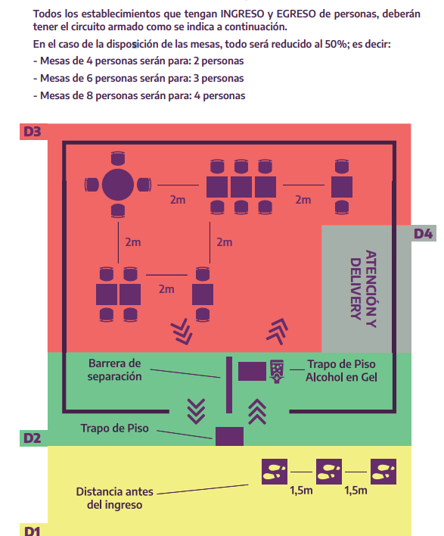

ANEXO IV -
BARES Y CONFITERIAS con habilitación a espectáculos de Musica en Vivo, Café Concert.

A - De los comercios habilitados para la actividad Musica en Vivo.
B- Actividad musical en vivo de solista, duo o trio siempre que el espacio físico lo permita, siendo que los músicos en escena puedan respetar la distancia recomendada de 1,5 metros entre ellos mismos.
C - Música en vivo solo para publico sentado, en ningún caso bailable.
D - Al ingresar al establecimiento cada instrumento debe ser desinfectado con solución hidroalcohólica o aerosol desinfectante.
E - El personal de servicio artístico cumplirá con las normas y medidas de bioseguridad en las siguientes condiciones:
1.1 No podrá asistir al establecimiento ningún trabajador músico enfermo.
1.2 Al ingresar al establecimiento deberá realizarse un lavado de manos con abundante agua y jabón líquido durante 30 segundos, deberá secarse con toallas de papel descartable y desecharlas en el basurero; y repetir el lavado cuando las manos se encuentren visiblemente sucias, si no se visualiza esta situación puede usarse alcohol en gel (en contacto con las manos durante 20 segundos) cada vez que requiera dirigirse a otro sector o movilizarse dentro de las instalaciones.
La llegada de los artistas al espacio con una antelación de 40-50 minutos previo al inicio del espectáculo para realizar la prueba técnica del escenario. Siendo habilitado un personal técnico para el armado de sonido - iluminación, de ser necesario.
1.3 Deberán utilizar vestuario específico para el espectáculo. La ropa de calle incluyendo el calzado debe ser desinfectada al ingresar al establecimiento con solución hidroalcohólica o aerosol desinfectante.
1.4 Se dispondrá de un lugar para uso de los trabajadores artísticos (vestuario) donde deberán quitarse la ropa de calle y cambiarla por la ropa de trabajo al inicio y fin de la jornada laboral.
1.5 Todos los trabajadores deberán usar barbijo de manera ininterrumpida durante el ingreso, prueba de sonido y permanecía de toda la jornada laboral, excepto en el momento de la intervención en vivo.
1.6 Cumplir con las determinaciones de lavado de manos según las pautas difundidas por la Organización Mundial de la Salud.

Dr. Omar Alberto Gutiérrez
Coordinador Operativo C.O.E. Jujuy

